Pracovný list Súbor: GEL-ŠKA-BIO-IIIA- a
Téma: Stavba srdca, prejavy jeho činnosti, ochorenia
- Popíšte časti srdca

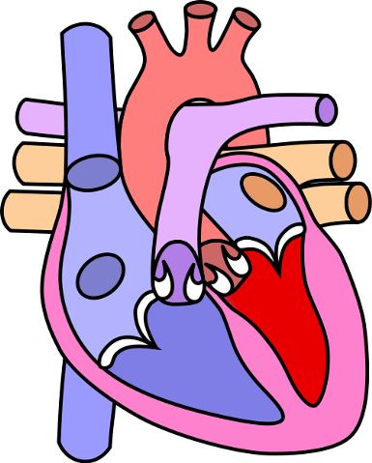
8
6
9
4
1
7
3
5
2
4
1

5
2
3
6

8
7
9

- Doplňte text:

Srdce je uložené v ______________. Výživu srdca zabezpečujú ___________________ cievy. Zo srdca vystupuje najmohutnejšia tepna v tele, ktorá sa nazýva ______________, Do srdca krv privádza krv __________ a ___________ dutá žila.
- Podčiarknite správnu možnosť:

Malý krvný (pľúcny) obeh začína v pravej/ľavej komore. Pľúcnicou prúdi krv do pľúc, kde sa okysličí/ odkysličí. Štyrmi pľúcnymi žilami / tepnami prúdi krv do pravej/ľavej komory/predsiene.
Veľký krvný (telový) obeh začína v ľavej/pravej komore

- Spojením vytvorte správne trojice:

srdcový infarkt
trvalé poškodenie srdca
prasknutie ciev v mozgu

ochrnutie, poruchy reči
upchatie vencových tepien
mozgová mŕtvica

http://necyklopedia.wikia.com/wiki/S%C3%BAbor:Heart_normal.svg.png

